领导分案

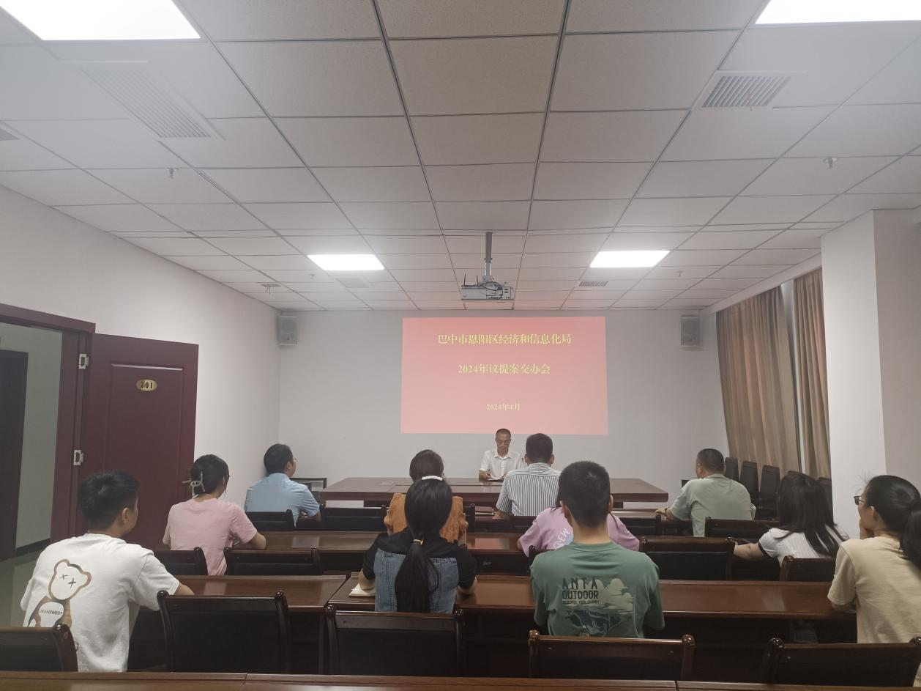

2024年4月18日，区经信局召开议提案交办会，细化分解了2024年政协提案办理工作任务，督促各承办股室按照方案抓好落实。

